|  |
| --- |
| 滴滴小店 |
| ------调查报告 |
| 组员：桑春铨 沈国肖 沈心友 沈玙帆 石玉龙 孙大洋 |

2016.

**调查分析报告**

目录

一、调查数据及结果 1

Q1:您有用过类似美团等的软件吗 1

Q2:您对当前外卖类软件的送货速度满意吗 2

Q3:您觉得当前外卖类的软件提供的餐饮安全卫生吗？ 3

Q4:您觉得在外或在家中，想要购买零食、生活用品时方便吗？ 3

Q5:有用过类似的比如送零食、生活用品即刻到家的软件或功能吗？ 4

Q6:如果有一款可以随时下单（无论你在哪，在家或在户外），又可即刻送到您身边的软件，您会使用吗？ 5

二、调查分析 6

、

# 一、调查数据及结果

## Q1:您有用过类似美团等的软件吗



|  |  |
| --- | --- |
| 答案选项 | 回复情况 |
| 用过 | 57 |
| 没用过 | 5 |

受访人数62

## Q2:您对当前外卖类软件的送货速度满意吗

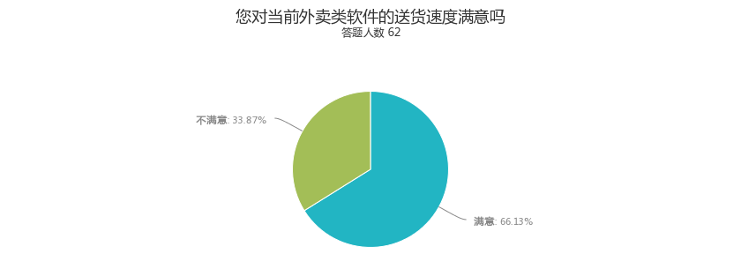

|  |  |
| --- | --- |
| 答案选项 | 回复情况 |
| 满意 | 41 |
| 不满意 | 21 |

受访人数62

## Q3:您觉得当前外卖类的软件提供的餐饮安全卫生吗？

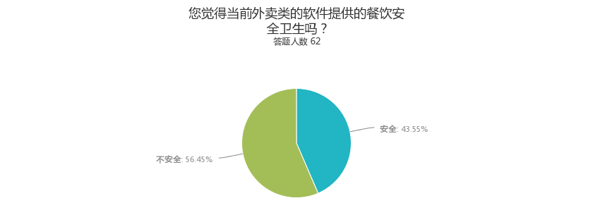

|  |  |
| --- | --- |
| 答案选项 | 回复情况 |
| 安全 | 27 |
| 不安全 | 35 |

受访人数62

## Q4:您觉得在外或在家中，想要购买零食、生活用品时方便吗？

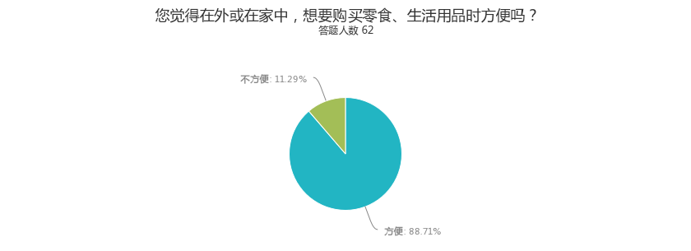

|  |  |
| --- | --- |
| 答案选项 | 回复情况 |
| 方便 | 55 |
| 不方便 | 7 |

受访人数62

## Q5:有用过类似的比如送零食、生活用品即刻到家的软件或功能吗？

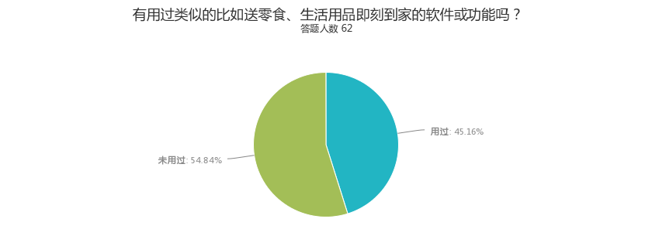

|  |  |
| --- | --- |
| 答案选项 | 回复情况 |
| 用过 | 28 |
| 未用过 | 34 |

受访人数62

## Q6:如果有一款可以随时下单（无论你在哪，在家或在户外），又可即刻送到您身边的软件，您会使用吗？

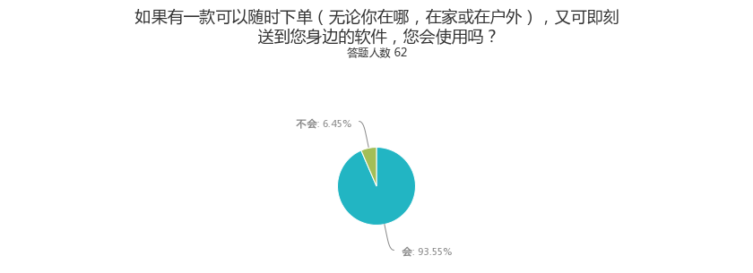

|  |  |
| --- | --- |
| 答案选项 | 回复情况 |
| 会 | 58 |
| 不会 | 4 |

受访人数62

# 二、调查分析

通过本次调查，我们了解到：

1、91.94%的人使用过外卖类app, 因此，外卖类软件的受众范围很广。

2、有66%的人对当前外卖类业务的送货速度表示满意，但仍有三分之一的人不满意。

3、有56.45%的人担心外卖类业务的食品安全问题。

4、88%的人认同外卖类业务的方便性。

5、对于我们所定义的送食品、生活用品业务，有60%的人还未使用过。

6、93%的人认同我们所定义的业务，也提出会使用的可能性。